第1节 长度和时间的测量
【学习目标】
1．知道长度与时间的单位以及单位之间的换算。
2．通过实际操作掌握刻度尺的使用方法。
3．学会测量物体的长度和某个事件的时间。
重点：正确使用刻度尺。
难点：使用不同的方法测量不同物体的长度。

INCLUDEPICTURE "../教学行为指导.TIF" \* MERGEFORMAT 
行为提示：
1．认真阅读学习目标，将行为动词用双色笔画上记号。
2．创设情景，导入新课。

知识链接：人眼可直接分辨的距离为毫米级，当小于这个距离时人眼不能分辨。

方法指导：测量长度的特殊方法有：化曲为直法、累积法、平移法、替代法、滚轮法等。情景导入 生成问题
有甲、乙两幅图，请不用测量比较甲图中线段AB与CD的长短，比较乙图中中心的两个圆的大小。
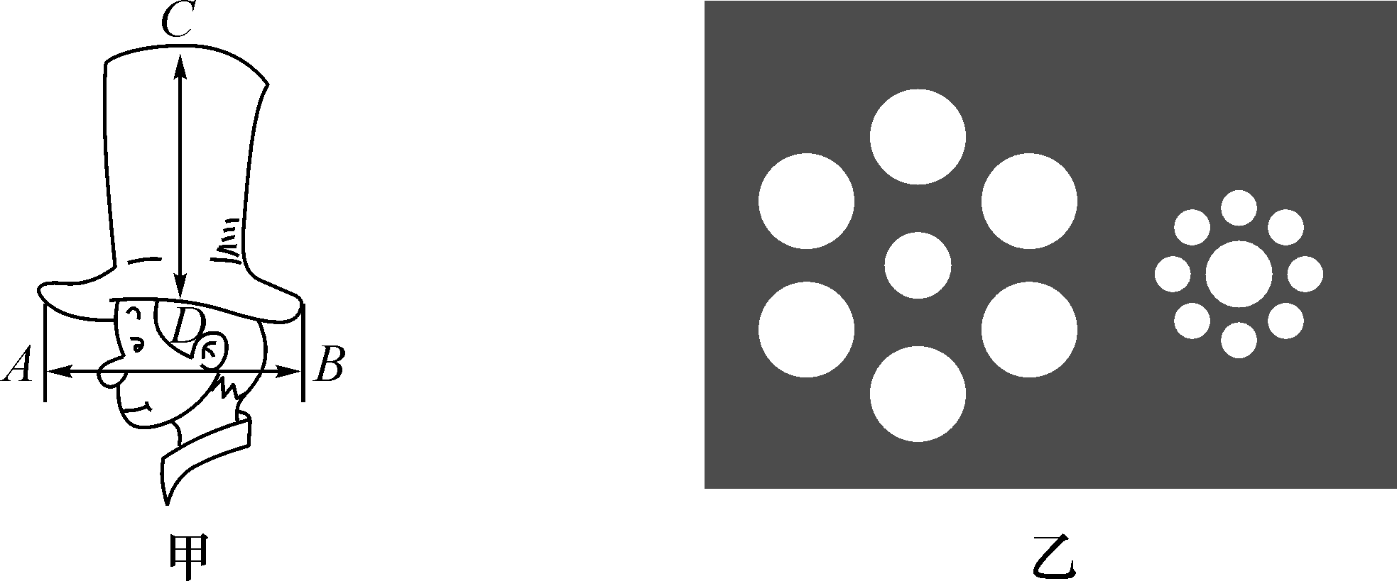
请你回答：
(1)你实际估测的结果是怎样的？
(2)请再实际量一量，看看你有何发现？
自学互研 生成能力
INCLUDEPICTURE "../自主探究.TIF" \* MERGEFORMAT 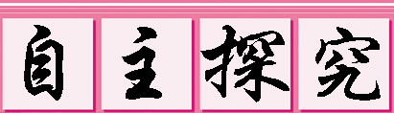

自主阅读教材P_{10～13}的内容，独立思考并完成：
1．国际单位制中，长度的基本单位是米，符号是m。常用单位有：千米(km)、分米(dm)、厘米(cm)、毫米(mm)、微米(μm)、纳米(nm)等。
2．常用的测量长度的工具是刻度尺，更精密的测量工具有游标卡尺、螺旋测微器等。
3．观察图中的刻度尺，回答问题：
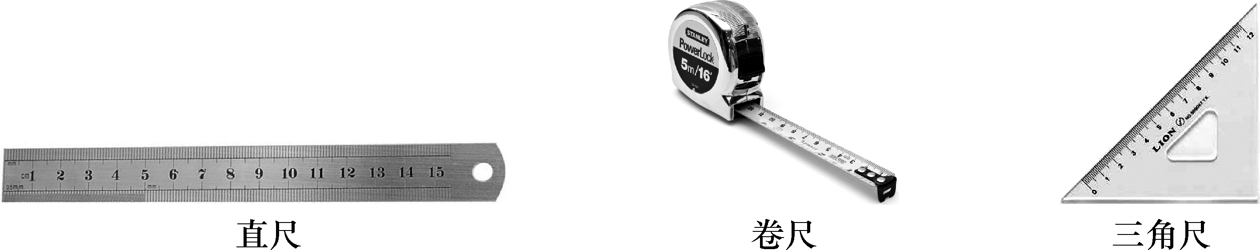
在使用刻度尺前，我们应先观察它的零刻度线、量程和分度值。量程反映了它的测量范围，分度值决定了它的测量精确程度。
4．观察下图，A、B两种读数方法中，正确的读数方法是B，铅笔的长度为4.00cm＝0.0400m。
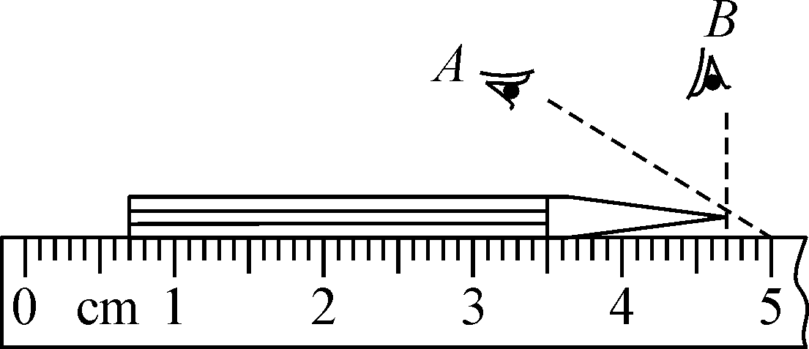
归纳总结：各个时间单位之间的进率关系如下：
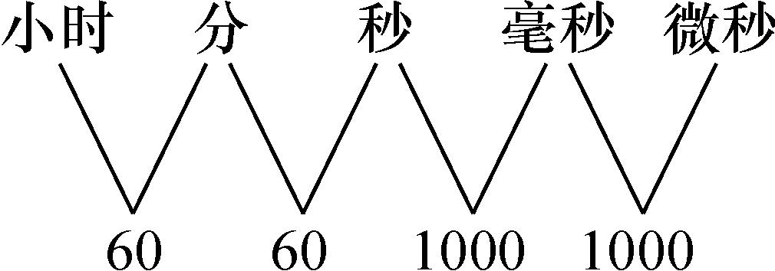
友情提醒：误差是指测量值与真实值之间的差异，误差与在测量过程中产生的错误又不尽相同，错误是指在测量过程中由于不遵守仪器的使用规则、读数时粗心而产生的结果，只要规范测量，遵循仪器的使用规则即可避免错误；但是误差的产生与测量的人和测量仪器的精密程度有关，只能尽量减小，不能消除。
独立完成知识板块一、二、三，教师巡视，根据完成情况挑选2组同学带领大家分别学习知识板块一、二、三。其他同学补充或纠错。
给每组分发器材，组织好方案的探究活动，学生观察和体验发生的现象并讨论其原因，教师选择一组在全班进行展示讲解，师生共同评估，得出一致性的结论。

对照学习目标思考：
1．今天我学到了些什么知识？
2．我掌握了哪些研究方法？
3．我还存在的疑惑是什么？
自主阅读教材P_{13～14}的内容，独立思考并完成：
5．国际单位制中，时间的基本单位是秒，符号为s。常用单位有：时(h)、分(min)、毫秒(ms)、微秒(μs)。
6．如图所示是两种常见的计时工具，甲表的分度值是1s，指针一周的最大读数是1h；乙表的分度值是1min，指针一周的最大读数是12h。
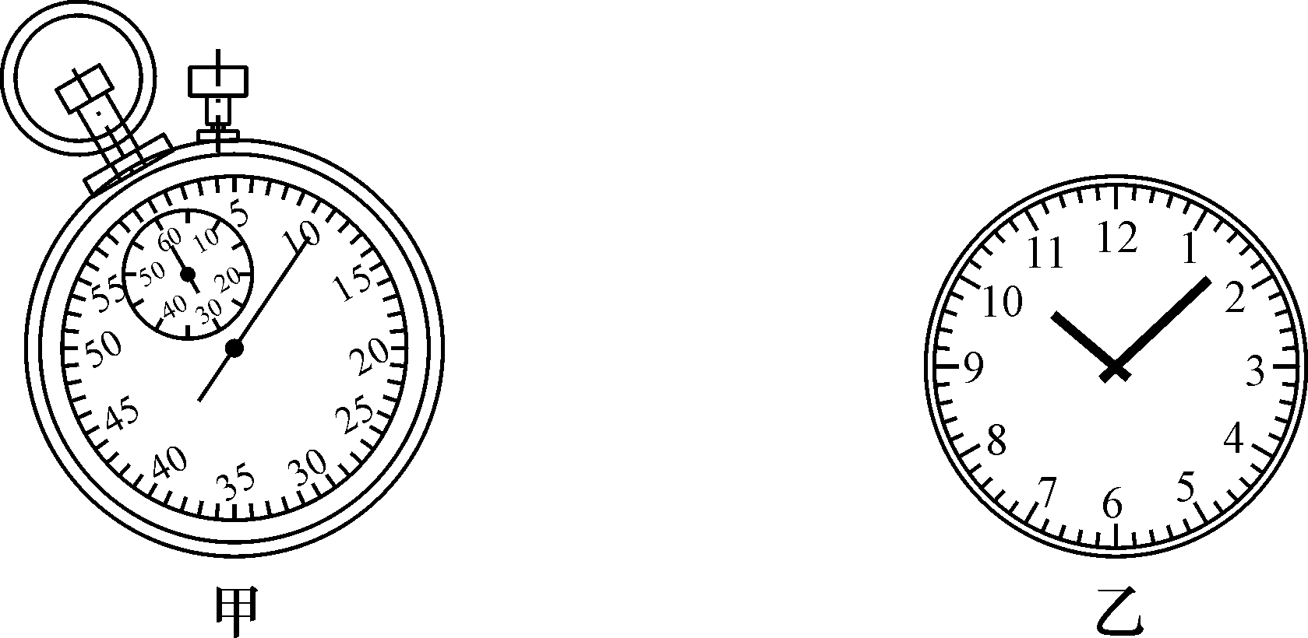

自主阅读教材P₁₄的内容，独立思考并完成：
7．有关误差，下列说法中正确的是( C )
A．测量时，只要遵守操作规则，就可以同消除错误一样消除误差
B．读数时，估读位数越多越准确
C．测量时，误差不可避免
D．多次测量取平均值会使误差增大
INCLUDEPICTURE "../合作探究.TIF" \* MERGEFORMAT 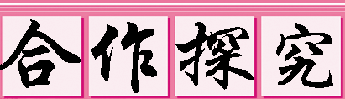
对学：分享独学1～7题：(1)对子之间检查独学成果，用红笔互相给出评定等级。(2)对子之间针对独学的内容相互解疑，并标注出对子之间不能解疑的内容。
群学：小组研讨：(1)小组长先统计本组经对学后仍然存在的疑难问题，并解疑。(2)针对将要展示的方案内容进行小组内的交流讨论，共同解决组内疑难。
交流展示 生成新知
方案 完成教材P₁₂的实验，总结归纳出刻度尺的使用方法。
答：使用前三“看”：一看量程，二看分度值，三看零刻度线；
使用中两“要”：刻度尺一要紧靠被测物体，二要与物体边沿平行；
读数时三“注意”：一注意视线与刻度尺垂直，二注意要估读到分度值的下一位，三注意数据要带上单位。
当堂演练 达成目标
见学生用书。

课后反思 查漏补缺

